课题1 质量守恒定律

一、选择题(每小题只有一个选项符合题意)
1.下列现象能用质量守恒定律解释的是( )
A.水结冰前后质量保持不变
B.1L芝麻和1L大米混合，总体积小于2L
C.在降温加压条件下，氧气变为淡蓝色液体
D.氧化钙能与水反应生成氢氧化钙，反应前后物质总质量不变
2.下列关于质量守恒定律的说法正确的是( )
A.化学反应前后，反应物的分子总数一定等于生成物的分子总数
B.化学反应的实质就是分子间的重新组合
C.参加反应的各物质的总质量一定等于反应后生成的各物质的总质量
D.对于有气体参加的化学反应，反应前后的体积一定不变
3.化学反应前后，下列各项中肯定没有变化的是( )
①原子的数目 ②分子的数目 ③元素的种类 ④物质的总质量 ⑤物质的种类 ⑥原子的种类
A.①③④⑤⑥ B.①③④⑥ C.①②④⑥ D.①③⑤
4.甲分子与乙分子反应生成丙分子的示意图如下：
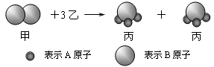
下列说法中，不正确的是( )
A.物质甲是单质
B.丙分子中A、B原子个数比为3∶1
C.反应前后原子的个数没有改变，分子的个数也没有改变
D.根据质量守恒定律可推知，乙的化学式为A₂
5.某物质在空气中完全燃烧只生成二氧化碳和水，则该物质中( )
A.只含有碳元素
B.只含有碳、氢元素
C.一定含有碳、氢、氧三种元素
D.一定含有碳、氢元素，可能含有氧元素
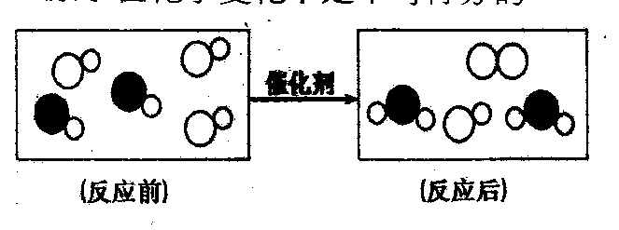
6.下图是“尾气催化转换器”将汽车尾气中有毒气体转化为无毒气体的微观示意图，其中不同的圆球代表不同的原子。下列说法错误的是( )
A.该反应没有单质生成
B.图中的反应物全部是化合物
C..参加反应的两种分子个数比为1:1
D.原子在化学变化中式不可再分的
7.在M+RO₂==2N的反应中，RO₂为氧化物，相对分子质量是44。已知1.2gM完全反应生成5.6gN。下列有关说法中错误的是( )
A.R的相对原子质量为12 B.N的相对分子质量是28
C.参加反应的RO₂质量为4.4g D.2.4gM与5g RO₂反应生成7.4gN
8.在一个密闭容器中放人甲、乙、丙、丁四种物质，在一定条件下发生化学反应，一段时间后，测得有关数据如下表：
物质 | 甲 | 乙 | 丙 | 丁
反应前质量／g | 18 | 1 | 2 | 32
反应后质量／g | X(未知) | 26 | 2 | 12
下列说法中，不正确的是( )
A.反应后物质甲的质量为13g B.乙是反应物
C.反应中乙、丁的质量比为5﹕4 D.物质丙可能是该反应的催化剂
9.氯气(Cl₂)和氧气(O₂)都是活泼的非金属单质，在一定条件下它们都能跟甲烷(CH₄)反应。已知O₂和CH₄充分反应后的生成物是CO₂和H₂O，由此推断Cl₂和CH₄充分反应后的生成物是( )
(温馨提示：联想氯气(Cl₂)和氧气(O₂)都有相似的化学性质)
A.CCl₄和HCl B.CCl₄和H₂ C.CH₂C1₂和H₂ D.C和HCl
10.右图是工业上制备氢气的微观示意图，其中不同的“球”代表不图的原子。下列说法不正确的是( )
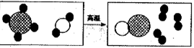
A.图中“”表示氢分子
B.反应前后，原子的种类、数目不变
C.该反应中参加反应的两种分子的个数比为1:1
D.该反应前后共涉及两种单质和两种化合物
二、填空题
11.在宏观、微观和符号之间建立联系是化学学科的特点。
⑴在水、铜和氯化钠3种物质中，由分子构成的是________；
⑵食醋中含有醋酸(CH₃COOH)。醋酸由____种元素组成，其中氢元素与氧元素的质量比为________。
⑶A、B、C、D表示四种物质，其微观示意图见下表。A和B在一定条件下反应生成C和D，若16gB参加反应，则生成D的质量为____g。
物质 | A | B | C | D | ——氢原子  ——氧原子  ——硫原子[来]
微观示意图 |  |  |  | [来源:学科网ZXXK]
12.自来水消毒过程中常会发生如下化学反应，其反应的微观过程可用下图表示：
(“○’’表示氧原子，‘‘●”表示氢原子，“’’表示氯原子)
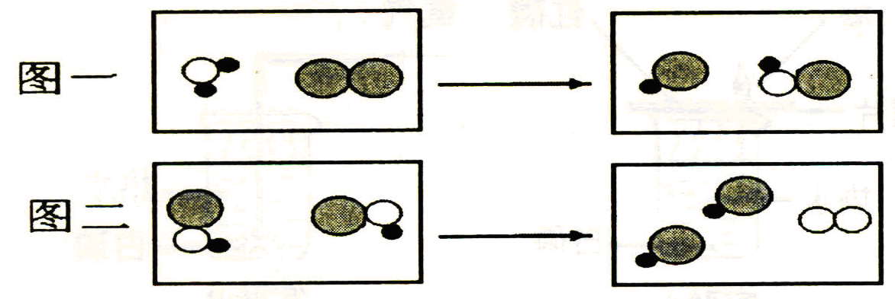
(1)上述图中所出现的物质中，共有 种含有氧元素的化合物。
(2)从图中我们可知，在化学反应中，反应前后 个数不变。
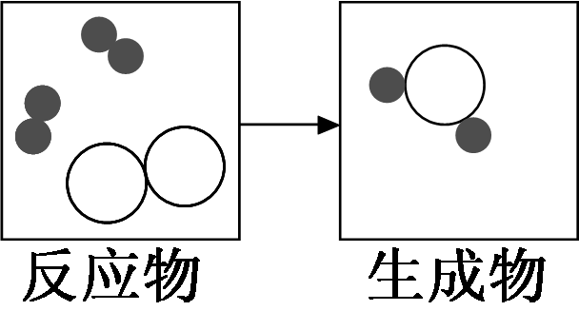
13.右下图是某化学反应的微观粒子示意图。
(1)两种反应物的共同之处是：每个分子都_________________。 该反应的基本类型属于____________，写一个符合这一反应类型的化学方程式_______________________。
(2)根据化学反应的本质，生成物的方框内还应补充的粒子及数目是_______。
A.一个  B.两个 C.一个 D.两个
14.请回忆你学习过的“质量守恒定律”的实验探究，并按要求完成实验方案一和实验方案二。(下表中“实验结论”选填“=”、“＞”、“＜”符号)
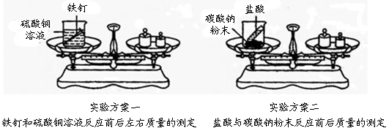
实验方案 | 方案一 | 方案二
反应现象 | 铁钉表面覆盖一层红色的物质，溶液由蓝色变成浅绿色 | ___________________________
反应前的总质量 | m₁ | n₁
反应后的总质量 | m₂ | n₂
实验结论分析 | m₁_______m₂ | n₁_______n₂
将两个实验结果进行讨论对比时，有同学分析：有一个方案观察到天平不平衡，是因为________________，因此不能说质量不守恒。在反应物不变的前提下，要使天平平衡，你对该方案的改进措施是__________________________。

答案： 1.D2.C3.B4.C5.D6.A7.D8.B9.A 10.D
11.⑴水 ⑵3 1:8 ⑶18
12.(1)两 (2)原子
13.(1)由两个原子构成 化合反应 2H₂+O₂ 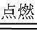 2H₂O (2)C
14.方案一：= 方案二：有气泡产生 ＞ 碳酸钠粉末与盐酸反应产生的气体向空气中逸出 使反应在密闭容器中进行

